1968 in Deutschland
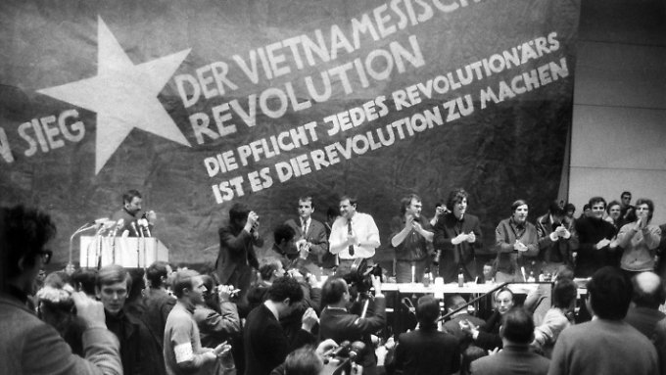
Klaus Schneider
8E

1968 in Deutschland

Vorwissenschaftliche Arbeit

eingereicht von
Klaus Schneider
bei

Klaus Schneider

im Jänner 2018

Akademisches Gymnasium Salzburg

Abstract

Inhaltsverzeichnis
1 Einleitung 1
2 1968 – eine Revolution? 2
2.1 „Was du ererbt von deinen Vätern“ (Goethe) - der Konflikt mit der Vätergeneration 2
2.2 "Freiheit ist Befreiung." (Marcuse) 2
3 Zusammenfassung 3
4 Literaturverzeichnis 4
5 Abbildungsverzeichnis 5

Einleitung

1968 – eine Revolution?

„Was du ererbt von deinen Vätern“ (Goethe) - der Konflikt mit der Vätergeneration

"Freiheit ist Befreiung." (Marcuse)

Zusammenfassung

Literaturverzeichnis

Abbildungsverzeichnis

Selbstständigkeitserklärung

Ich erkläre, dass ich diese Vorwissenschaftliche Arbeit eigenständig und ausschließlich unter Zuhilfenahme der im Literaturverzeichnis angeführten Fachliteratur verfasst habe.
Salzburg, am

Unterschrift

